Schoolondersteuningsprofiel
Anne Frankschool
2017 - 2018
Stichting PCBO Meppel

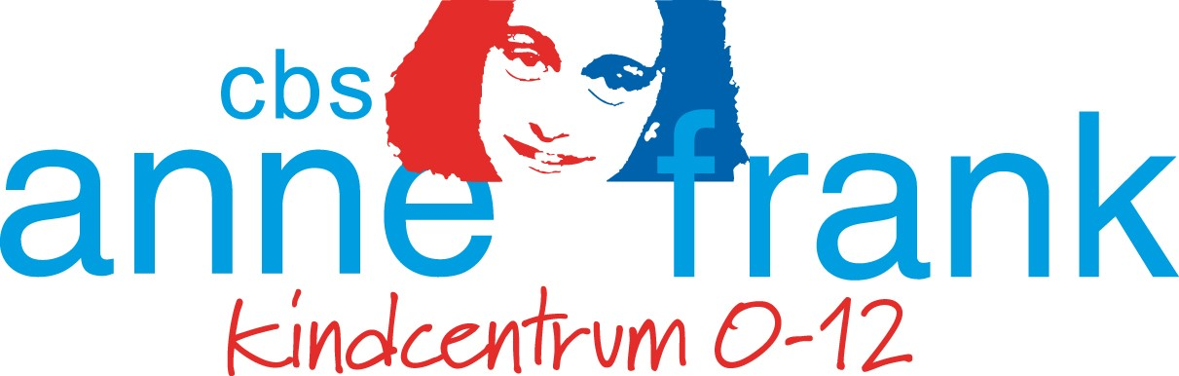

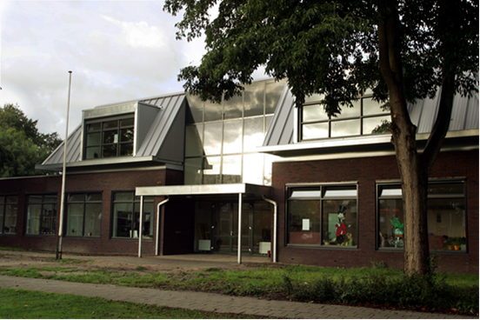

Inleiding

Het schoolondersteuningsprofiel
Het school-ondersteuningsprofiel (SOP) brengt onze school, zowel kwalitatief als kwantitatief, in beeld. Het geeft informatie over onze leerlingen, onze ondersteuning zowel de inhoud als de omvang, de kwaliteit van deze ondersteuning en de expertise van ons schoolteam.
Op basis van de informatie uit ons school-ondersteuningsprofiel, wordt de basis- en extra ondersteuning verder ontwikkeld. We werken dit uit in de ontwikkelagenda.
Het opgestelde profiel dient na enige tijd wel geactualiseerd te worden, omdat de leerling-populatie verandert, personeel vertrekt, nieuw personeel komt of omdat scholing is gevolgd.

Schoolgegevens
Bevoegd gezag | Stichting PCBO Meppel
School | Anne Frankschool
Straat | K.P.Laan 20
Plaats | 7943 CV Meppel
Telefoon | 0522-258500
Directie | Piet van Dijk
E-mail directie | directie@annefrankschool.info
Intern begeleider | Mariska Hoekstra
E-mail intern begeleider | m.hoekstra@annefrankschool.info
Website | http://www.annefrankschool.info

Visie van onze school: “Een optimaal mogelijke ontwikkeling van elk kind”
Identiteit
De Anne Franschool Plus is een open Christelijke school. Vanuit onze Christelijke levenshouding gaan we respectvol met elkaar en onze omgeving om. Kinderen leren op onze school wat wel en niet kan. Ze leren daarbij hoe je omgaat met elkaar en de omgeving. Iedereen, ongeacht beperking, kleur, geaardheid of status mag er zijn!
Pedagogisch
De Anne Frankschool Plus biedt kinderen een veilige leeromgeving. We stralen uit dat we een fijne en gezellige school zijn waar kinderen leren samenwerken en samenleven. We sluiten aan bij de (creatieve) mogelijkheden van elk kind afzonderlijk. Daar zijn schoolregels voor opgesteld en daar houden we ons aan. Binnen deze regels mogen de kinderen zichzelf zijn en leren wij ze wat verantwoordelijkheid is. Leerkrachten tonen in hun omgang met leerlingen, ouders en elkaar voorbeeldgedrag. Wij zijn een Kanjerschool.
Didaktisch
Op de Anne Frankschool Plus geven wij gedifferentieerd onderwijs. We houden rekening met de onderwijsbehoefte van de leerling en bieden de hoofdvakken op drie niveaus aan. Er is aandacht voor het leren ‘leren’ van de kinderen. We houden rekening met de verschillende leerstijlen van kinderen en bieden regelmatig samenwerkopdrachten aan. In het geval van stagnatie in de ontwikkeling van een kind ondernemen wij actie. Wij nemen contact op met de ouders voor wij externe deskundigen erbij betrekken. Naast de ‘leervakken’ is er voldoende aandacht voor expressie zodat de leerlingen op eigen wijze uitdrukking kunnen geven aan hun gevoelens.
Organisatorisch
Op de Anne Frankschool Plus staat leren centraal, zowel voor de leerling als voor de leerkracht. We werken vanuit het principe van de ‘lerende organisatie’. We staan open voor vernieuwing en werken aan een doorgaande lijn voor alle leerlingen. We streven naar een professionele omgang en heldere communicatie met leerlingen, ouders en elkaar. De leerkracht hanteert een adequaat klassenmanagement en blijft zich ontwikkelen. Er is aandacht voor het welbevinden van leerling, leerkracht en ouders.
Maatschappelijk
De Anne Frankschool Plus is een professionele school waar iedereen welkom is. Dit kenmerkt zich door: betrouwbaar zijn, invoelend zijn en beschikbaar zijn. De kwaliteit die de school biedt, resulteert in een hoge tevredenheid bij de ouders. Onze school leert de kinderen een positief kritische kijk op de samenleving te ontwikkelen. De leerkracht heeft de verantwoordelijkheid om een goede samenwerkingsrelatie met kinderen en ouders aan te gaan. De leerkracht heeft ook het vermogen om hierop te reflecteren
Missie: “Veiligheid en groei van elk kind”

Diversiteit van de leerlingpopulatie
De diversiteit van onze leerlingpopulatie wordt hieronder uitgewerkt in een aantal overzichten en in een profiel.
De leerlingen en de ondersteuning worden verdeeld over vier categorieën.
- Leerlingen met een onderwijsvraag, ze worden binnen de basisondersteuning begeleid.
- Leerlingen met een onderwijsvraag voor extra aandacht, ze zijn besproken in het ondersteuningsteam zo mogelijk extern gediagnosticeerd. Ze worden binnen de basisondersteuning plus begeleid.
- Leerlingen met een speciale onderwijsvraag en eventueel zorgvraag, ze hebben meer gespecialiseerd onderwijs en eventueel zorgbegeleiding nodig. Dit wordt dan in een OPP uitgewerkt. Ze worden binnen de extra ondersteuning intern en mogelijk extern extra begeleid.
- Leerlingen met een zeer speciale onderwijs en eventueel zorgvraag, ze hebben intensief gespecialiseerd onderwijs en eventueel zorgbegeleiding nodig. Dit wordt ook uitgewerkt in een OPP. Ze worden binnen de extra ondersteuning plus intern en mogelijk extern extra begeleid.

Diversiteitsomvang
Schooljaar 2017-2018
 | 1C/2C | 1A/2A | 1B/2B | 3 | 4 | 5 | 6 | 7/8 | Schooltotaal
Totaal aantal leerlingen | 19 | 17 | 15 | 23 | 33 | 29 | 19 | 34 | 189
Uitsplitsing onderwijsvraag per groep
Basisondersteuning
Totaal | 19 | 16 | 14 | 20 | 18 | 12 | 7 | 13 | 119
Basisondersteuning-plus
Taal | 0 | 1 | 1 | 0 | 7 | 7 | 2 | 6 | 24
Thuissituatie | 0 | 0 | 0 | 0 | 2 | 2 | 1 | 2 | 7
Fysieke gesteldheid | 0 | 0 | 0 | 0 | 0 | 0 | 0 | 0 | 0
Werkhouding | 0 | 0 | 0 | 0 | 0 | 0 | 0 | 0 | 0
Gedrag | 0 | 0 | 0 | 0 | 1 | 1 | 3 | 3 | 8
Meer/hoog begaafdheid | 0 | 0 | 0 | 1 | 0 | 0 | 0 | 0 | 1
Minder begaafdheid | 0 | 0 | 0 | 0 | 0 | 0 | 0 | 0 | 0
Rekenen | 0 | 0 | 0 | 2 | 3 | 6 | 5 | 4 | 20
Totaal | 0 | 1 | 1 | 3 | 13 | 16 | 11 | 15 | 60
Extra ondersteuning
Thuissituatie | 0 | 0 | 0 | 0 | 0 | 0 | 0 | 0 | 0
Fysieke gesteldheid | 0 | 0 | 0 | 0 | 0 | 0 | 0 | 0 | 0
Werkhouding | 0 | 0 | 0 | 0 | 0 | 0 | 0 | 0 | 0
OPP gedrag | 0 | 0 | 0 | 0 | 0 | 0 | 0 | 0 | 0
OPP meer/hoog begaafdheid | 0 | 0 | 0 | 0 | 0 | 0 | 0 | 0 | 0
OPP minder begaafdheid | 0 | 0 | 0 | 0 | 0 | 0 | 0 | 0 | 0
OPP Rekenen | 0 | 0 | 0 | 0 | 0 | 0 | 0 | 1 | 1
OPP Taal | 0 | 0 | 0 | 0 | 0 | 0 | 0 | 1 | 1
Totaal | 0 | 0 | 0 | 0 | 0 | 0 | 0 | 2 | 2
Extra ondersteuning-plus
OPP en AB cluster 2 | 0 | 0 | 0 | 0 | 0 | 0 | 0 | 0 | 0
OPP en AB cluster 1 | 0 | 0 | 0 | 0 | 0 | 0 | 0 | 0 | 0
OPP en AB fysieke gesteldheid | 0 | 0 | 0 | 0 | 1 | 0 | 0 | 0 | 1
OPP en AB gedrag | 0 | 0 | 0 | 0 | 1 | 1 | 0 | 3 | 5
OPP en AB leergebieden | 0 | 0 | 0 | 0 | 0 | 0 | 0 | 1 | 1
OPP en AB cluster 3 | 0 | 0 | 0 | 0 | 0 | 0 | 1 | 0 | 1
Totaal | 0 | 0 | 0 | 0 | 2 | 1 | 1 | 4 | 8
Totale diversiteit per groep | 19 | 22.5 | 20.5 | 24.5 | 45.5 | 40 | 27.5 | 60.5 | 245.0
DQ's | 0.79 | 1.02 | 0.93 | 1.02 | 1.9 | 1.67 | 1.15 | 2.52 | 1.30

Leerlingaantallen
Schooljaar 2017-2018
 | Aantal | Percentage
Totaal aantal leerlingen | 189
Aantal groepen | 8
Aantal combinatiegroepen | 3
Aantal leerlingen categorie 1 | 119 | 63%
Aantal leerlingen categorie 2 | 60 | 32%
Aantal leerlingen categorie 3 | 2 | 1%
Aantal leerlingen categorie 4 | 8 | 4%
Totaal gewogen diversiteit | 250
DQ school | 1.33

Diversiteitsquotiënten
Schooljaar 2017-2018
Groep | DQ
1C/2C | 0.79
1A/2A | 1.02
1B/2B | 0.93
3 | 1.02
4 | 1.90
5 | 1.67
6 | 1.15
7/8 | 2.52
School | 1.33

Schoolprofiel Diversiteit
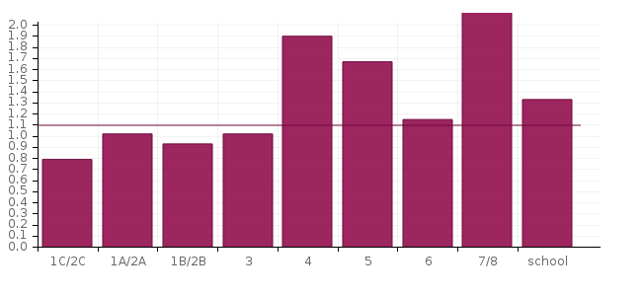

Leerlingaantallen met verwijzingen
Hieronder staat het aantal leerlingen dat dit schooljaar verwezen is naar het Speciaal Basisonderwijs en Speciaal Onderwijs. Per jaar worden de verwijzingen toegevoegd.
 | schooljaar 2016-2017: |  | schooljaar 2017-2018:
Ken- en stuurgetallen | aantallen | percentage | aantallen | percentage
Leerlingen verwezen naar SBO | 1
Leerlingen verwezen SO cat. 1
Leerlingen verwezen SO cat. 2
Leerlingen verwezen SO cat. 3
Alle leerlingen verwezen SO cat. 1, 2 en 3
Leerlingen verwezen SO cluster 1
Leerlingen verwezen SO cluster 2

Inzet van extra ondersteuning
Binnen onze school beschikken we over de volgende extra ondersteuning, in de vorm van inzet van extra personeel. In de cellen worden de uren per week gegeven.
Functies en/of taken | Directe ondersteuning | Indirecte ondersteuning
Intern begeleidster | Onderwijs assistenten ( 2 in de formatie)) | Ambulante begeleiding
 | Onderwijs assistente ( vrijwilligster) | Schoolmaatschappelijk werk
 | Onderwijs assistenten in opleiding ( 2)
 | Logopedist;Ergo therapeut; fysiotherapeut
Totalen
Directe ondersteuning: begeleiding van leerlingen
Indirecte ondersteuning: begeleiding van leraren, ouders en overige dienstverlening

De ondersteuningsmatrix
In deze matrix wordt de directe extra interne ondersteuning uitgewerkt
Gegevens betreffen schooljaar: 2017-2018
Groep | DQ | Maandag | Dinsdag | Woensdag | Donderdag | Vrijdag | Totaal
1C/2C | 0.79 |  |  |  |  |  | 00:00
1A/2A | 0.86 |  |  |  |  |  | 00:00
1B/2B | 0.77 |  |  |  |  |  | 00:00
3 | 1.02 |  |  |  |  |  | 00:00
4 | 1.90 | G 00:00  S 01:00 |  | G 00:00 | G 00:00 | G 00:00  S 01:00 | 02:00
5 | 1.67 | S 01:00 | S 00:30  G 03:00 | G 00:00 | G 00:00 | G 00:00 | 04:30
6 | 1.15 | S 02:00 | S 00:30  I 02:00 | I 02:00  S 00:30 | I 02:00 | I 01:00 | 10:00
7/8 | 2.38 | S 01:30  I 00:30 | S 01:00 | S 00:30 | S 01:00 |  | 04:30
School | 1.30 |  |  |  |  |  | 21:00

De aard van de ondersteuning
Soort ondersteuning | Totaal
(G) Ondersteuning in de groep | 03:00 uur
(S) Ondersteuning aan een subgroep buiten de groep | 10:30 uur
(I) Ondersteuning aan een individuele leerling buiten de groep | 07:30 uur

Budget van de ondersteuning
Op basis van de leerlingaantallen en het aanbod van extra ondersteuning (arrangementen) zijn de volgende bedragen beschikbaar.
Budgetonderdelen |  | Bedragen
Budget basisondersteuning | €
Budget extra ondersteuning (arrangementen) | €
Totaal | €
Het budget van de ondersteuning is toegevoegd aan de algehele formatie van de school. Het bestuur van het samenwerkingverband bespreekt jaarlijks het bedrag per leerling voor de ondersteuning. De ondersteuning aan individuele leerlingen en leerlingengroepen wordt hieruit bekostigd.

Ondersteuningsstructuur: inhoud en omvang van de basisondersteuning
Hier wordt de inhoud van de basisondersteuning op onze school beschreven in vier onderdelen
Basiskwaliteit
De Anne Frankschool valt onder het basistoezicht van inspectie van het onderwijs.
Preventieve en licht curatieve interventies
Voor leerlingen met dyslexie en spellingsproblemen wordt gebruik gemaakt van het programma Kurzweil. Voor leerlingen met gedragsproblemen en werkgedrag maken we gebruik van het programma R.O.E. ( Regels Opstellen en Evalueren). We hebben daarvoor gebruik gemaakt van de diensten van De IJsselgroep. We zijn een Kanjerschool.
Iedere acht weken zijn er leerlingen besprekingen met de leerkrachten en de I.B.-er als gesprekspartners. De ontwikkeling van de leerlingen worden besproken en acties gepland. Extra ondersteuning van de leerlingen / leerkrachten gebeurt door onderwijsassistenten en onderwijs assistenten in opleiding. De ondersteuning kan in verschillende vormen plaatsvinden op het gebied van lezen, spelling, rekenen , leren leren/ plannen, duslexie oefeningen en gedrag- en werkhouding verbetering
Het ondersteuningsteam ( I.B.-er; adjunct directeur; directeur, tevens alle drie groepsleerkrachten ) hebben een driewekelijks ondersteuningsoverleg. In dit overleg worden de ontwikkelingen van de leerlingen en de groepen besproken.
Onderwijsondersteuningstructuur
Er wordt samengewerkt met externe deskundigen van verschillende instanties zoals G.G.D.; G.G.Z.; Schoolmaatschappelijk werk; Leerplichtambtenaar van de gemeente Meppel; ambulante begeleiders van verschillende clusters; logopedie ( gemeente en vrije vestigingen); fysiotherapie; ergotherapie. De extern deskundigen kunne op aanvraag van de ouders, advies van de school, of de huisarts worden ingeschakeld.
Planmatig werken
We hebben een gedetailleerd ondersteuningsplan waarbij de leerlingen allemaal aan bod komen . Het welbevinden van de leerling is een voorwaarde om tot ontwikkeling te komen.
Het ondersteuningsplan voorziet in de te maken stappen van periodieke controle naar het formuleren van de hulpvraag en de inzet van deskundigen. Wanneer de gewenste resultaten uitblijven kan verwijzing naar een andere school/ onderwijsvorm een optie zijn.

Ondersteuningsstructuur: arrangementen
Hier wordt een overzicht gegeven van de onderwijsarrangementen die onze leerlingen met speciale onderwijs(zorg) vragen worden aangeboden op onze school of daar buiten.
Een onderwijsarrangement is een interventie of voorziening, die naast het regulier onderwijs wordt uitgevoerd om leerlingen met uiteenlopende onderwijs-ondersteuningsvragen adequaat te begeleiden.

Arrangementen vanuit de school:

Onze twee onderwijsassistenten en een vrijwilligster helpen bij de uitvoering van de verschillende hulpplannen die opgesteld worden door de leerkrachten in samenspraak met de I.B.-er. Extra ondersteuning bij het lezen, woordenschat , spelling en rekenen. Zij richten zich ook op pre- teaching. Er is extra begeleiding van een leerling met het syndroom van Down. De eindverantwoordelijkheid ligt altijd bij de leerkracht.

Bovenschoolse arrangementen:

De school kan bij de commissie arrangeren van het Samenwerkingsverband Passend Onderwijs ( SWV PO 2203) een arrangement aanvragen voor extra hulp. In dit jaar zijn arrangementen toegekend aan vijf leerlingen. Één leerling heeft een voorlopig arrangement en er is voor één leerling een ondersteuningstraject toegekend via de gemeente Meppel. De hulp wordt ingezet via een onderwijsassistent en externe hulpverleners ( ergo therapeut/ fysiotherapeut) . De leerkrachten en de school ontvangt ondersteuning via een ambulante medewerkster. Een dergelijk arrangement kan ondersteuning en/of vergroten van de deskundigheid van de leerkracht betekenen.

Ondersteuningsstructuur: kwaliteit van de ondersteuning
De beoordeling van de kwaliteit van onze ondersteuning vindt plaats op basis van een Monitor Basisondersteuning op dertien ijkpunten. Dit levert een profiel en een overzicht van scores van de kwaliteit van de ondersteuning op.

Profiel en overzicht kwaliteit van de basisondersteuning
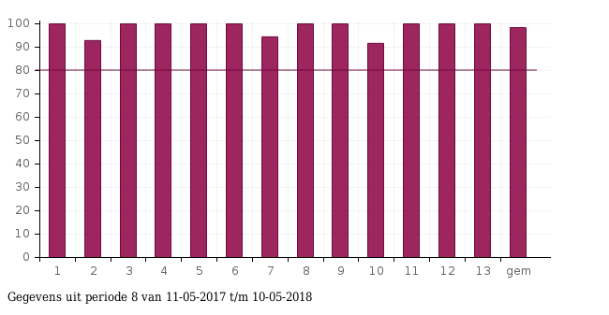

Ambities
gemiddelde score 80%
minimaal 9 ijkpunten op 60% of hoger.

Resultaten
Gemiddelde score 98.38% 13 ijkpunten op 60% of hoger.
Hoogst scorende ijkpunt is nummer 1 met een score van 100%
Laagst scorende ijkpunt is nummer 10 met een score van 91.7%

nr | ijkpunt | gem.  score (%)
1 | Beleid t.a.v. ondersteuning. | 100.0
2 | Schoolondersteuningsprofiel. | 92.9
3 | Effectieve ondersteuning. | 100.0
4 | Veilige omgeving. | 100.0
5 | Zicht op de ontwikkeling van leerlingen. | 100.0
6 | Opbrengst - en handelingsgericht werken. | 100.0
7 | Goed afgestemde methoden en aanpakken. | 94.4
8 | Handelingsbekwame en competente medewerkers. | 100.0
9 | Ambitieuze onderwijsarrangementen. | 100.0
10 | Zorgvuldige overdracht van leerlingen. | 91.7
11 | Betrokkenheid ouders en leerlingen. | 100.0
12 | Expliciete interne ondersteuningsstructuur. | 100.0
13 | Een effectief ondersteuningsteam. | 100.0

Kleurcodering
score >= 90 en < 100
score >= 80 en < 90
score >= 60 en < 80
score < 60

Schooloverzicht kwaliteit van de basisondersteuning
Hier worden de scores op de Monitor Basisondersteuning per teamlid gepresenteerd.
Organisatie | 1 | 2 | 3 | 4 | 5 | 6 | 7 | 8 | 9 | 10 | 11 | 12 | 13 | gem
Anne Frankschool | 100 | 93 | 100 | 100 | 100 | 100 | 94 | 100 | 100 | 92 | 100 | 100 | 100 | 98

Deskundigheid van het team: expertise over Passend Onderwijs
Expertise wordt hier omschreven als specifieke kennis, vaardigheden en ervaringen op bepaalde gebieden van de basis en extra ondersteuning.
De Expertise Scan meet de expertise van de teamleden op negen expertise gebieden.

Profiel en overzicht van de expertise van ons team
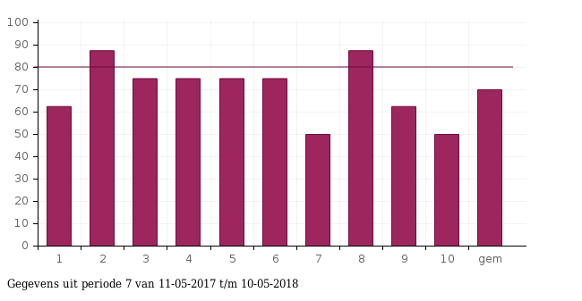

Ambities
gemiddelde score 80%
minimaal 9 gebieden op 60% of hoger.

Resultaten
Gemiddelde score 70% 8 gebieden op 60% of hoger.
Hoogst scorende gebied is nummer 2 met een score van 87.5%
Laagst scorende gebied is nummer 10 met een score van 50%

nr | gebied | gem.  score (%)
1 | Taal en Spraak | 62.5
2 | Rekenen | 87.5
3 | Minder begaafdheid | 75.0
4 | Meer/hoogbegaafdheid | 75.0
5 | Werkhouding | 75.0
6 | Gedrag | 75.0
7 | Fysieke gesteldheid | 50.0
8 | VVE/Jonge kind | 87.5
9 | Nederlands als tweede taal (NT2) | 62.5
10 | School specifieke expertise voor aanpak van leerlingen met .. | 50.0

Kleurcodering
score >= 90 en < 100
score >= 80 en < 90
score >= 60 en < 80
score < 60

Schooloverzicht expertise van het team
Hier worden de scores op de Expertise Scan per teamlid gepresenteerd.
Organisatie | 1 | 2 | 3 | 4 | 5 | 6 | 7 | 8 | 9 | 10 | gem
Anne Frankschool | 63 | 88 | 75 | 75 | 75 | 75 | 50 | 88 | 63 | 50 | 70

Ontwikkelagenda op basis van de Monitor Basisondersteuning
Deze agenda wordt uitgewerkt door de huidige en gewenste situatie te beschrijven. De planning is om van de huidige naar de gewenste situatie te komen.
Per ijkpunt wordt bepaald waar we nu staan en waar we uit willen komen over twee tot vier jaar. Wat willen we op welk ijkpunt bieden aan basis- en extra ondersteuning?

Ontwikkelagenda
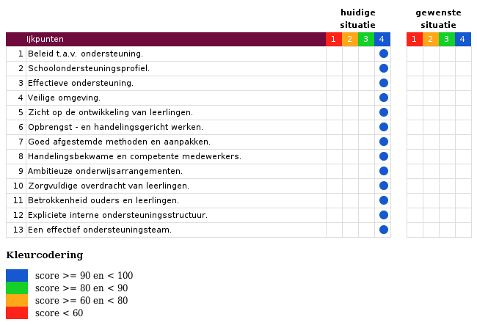
Er zal aan de volgende ijkpunten worden gewerkt:

Planning
Er is op alle punten hoog gescoord. Daardoor staan er geen dringende zaken op de planning. We zullen dit jaar alert blijven op de schoolontwikkeling en de individuele ontwikkeling van de leerlingen.

Ambitie
Onze ambitie is elk kind ruimte te bieden in onze school. We begeleiden al vijf jaar lang een leerling met het syndroom van Down . We hebben enkele leerlingen van buitenlandse afkomst en werken daarvoor met een NT 2 programma. De nascholing van de werknemers is gericht het verhogen van de expertise op verschillende vakgebieden. Een drietal werknemers volgt een master opleiding. Hierdoor verhogen we onze interne deskundigheid.

